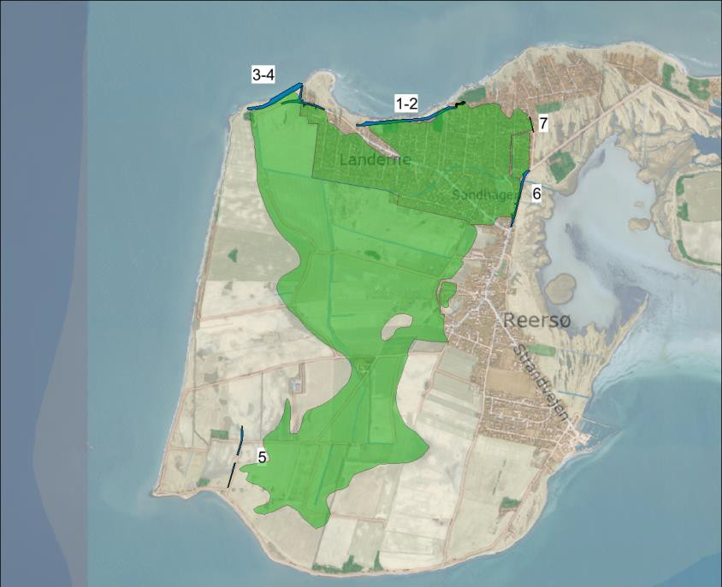
Kystbeskyttelsesprojekt Reersø pumpedigelag
Oplæg til borgermøde den 5. november 2022

Sikringsniveau Præsentation af løsninger Tidsplan

Disposition for oplæg

Hvorfor er der behov for beskyttelse

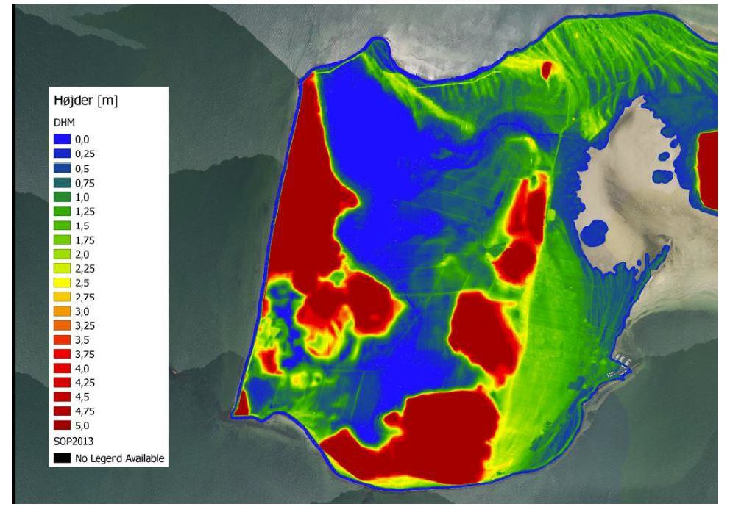

Hvorfor er der behov for beskyttelse
- Ifølge kystplanlæggeren står der for kort sigt (20 år) og mellemlagt sigt (50 år):
Strategien går ud på, at risikoen i forhold til oversvømmelse og erosion reduceres ved, at der implementeres løsningsforslag, der nedsætter faren. Der skal løbende foretages en risikovurdering og reageres, når risikoniveauet ændrer sig. Risikoniveauet påvirkes, når faren eller sårbarheden ændres.

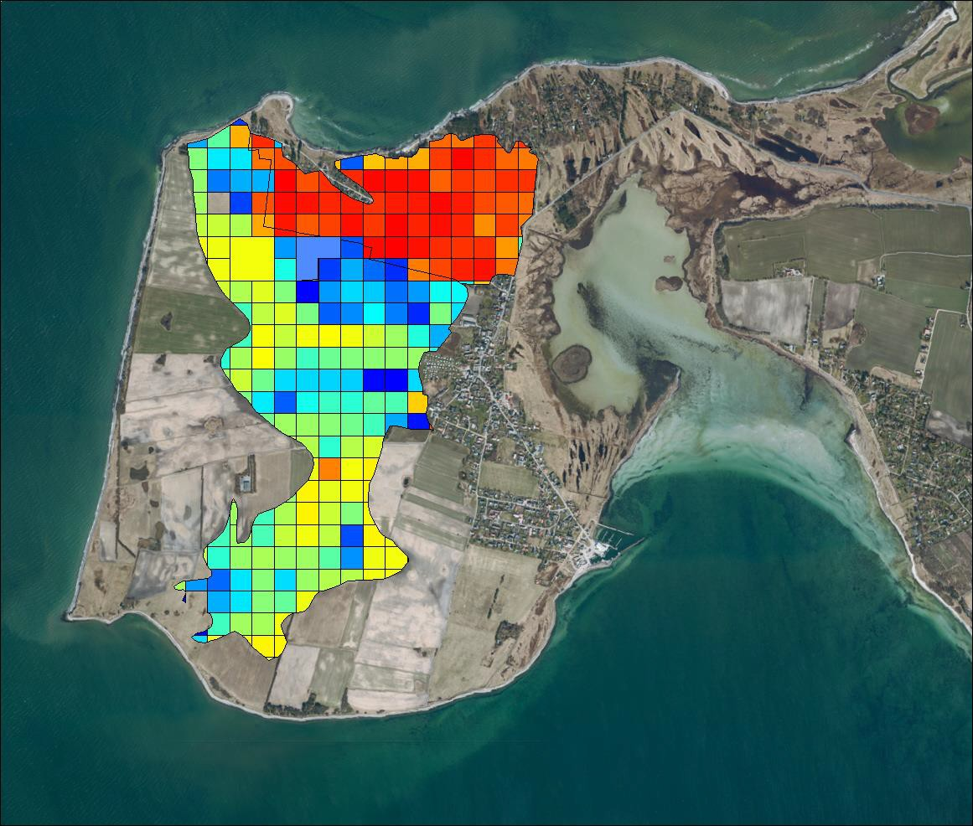

Hvorfor er der behov for beskyttelse
- Skadesværdi ved oversvømmelse ved det ønskede sikkerhedniveau:
100 mio kr.

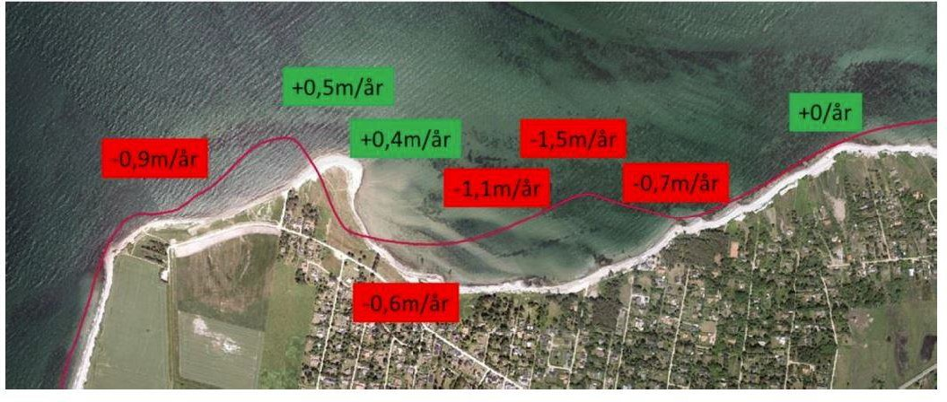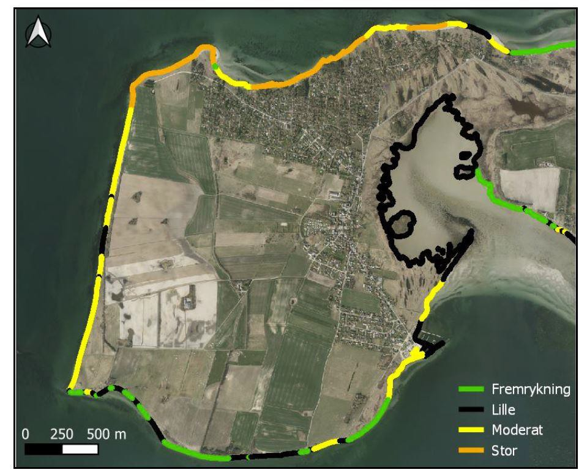

Hvorfor er der behov for beskyttelse

Sikkerhedsniveau
- Projektets målsætning er at sikre til en 100 års hændelse i 2050, hvilket af Niras er estimeret til et sikringsniveau (dimensionsgivende vandstand) på 1,80 m over dvr90.

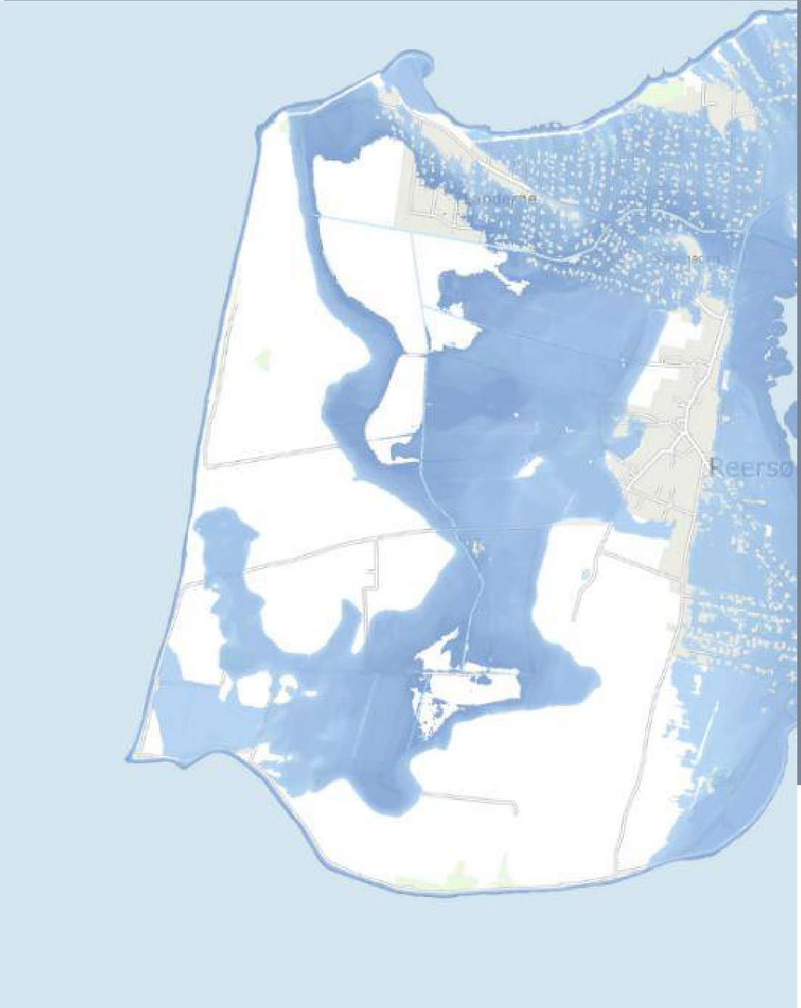
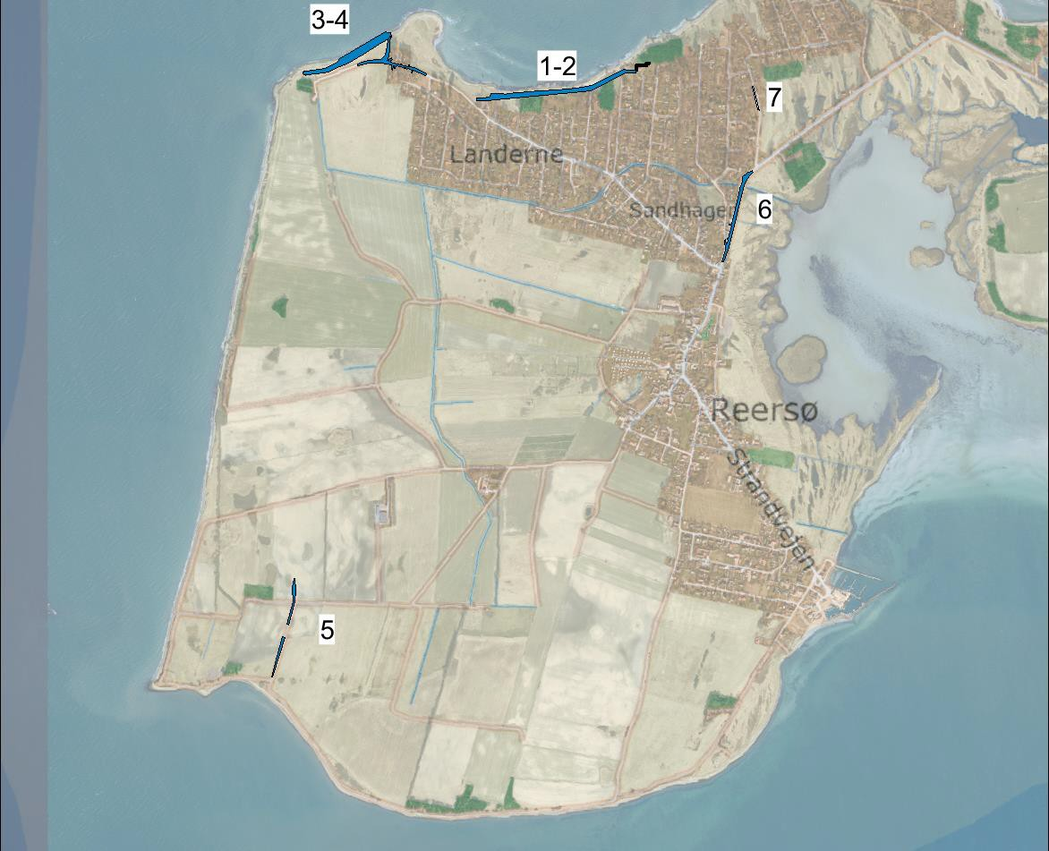

Præsentation af løsninger
Projektet består af 7 delstrækninger

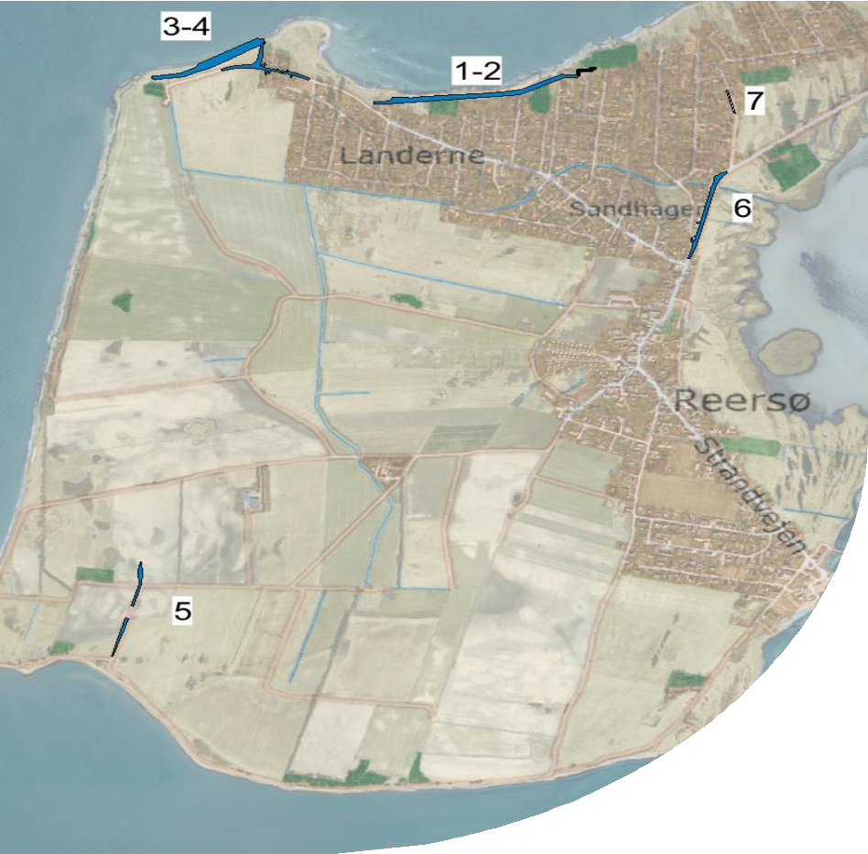

Præsentation af løsningsforslag

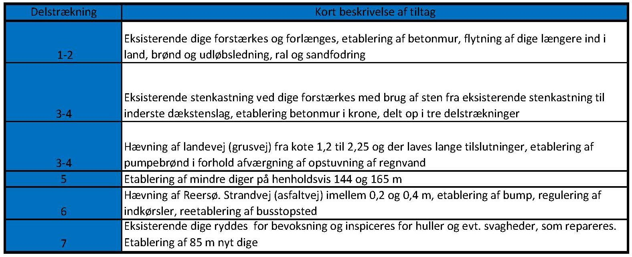

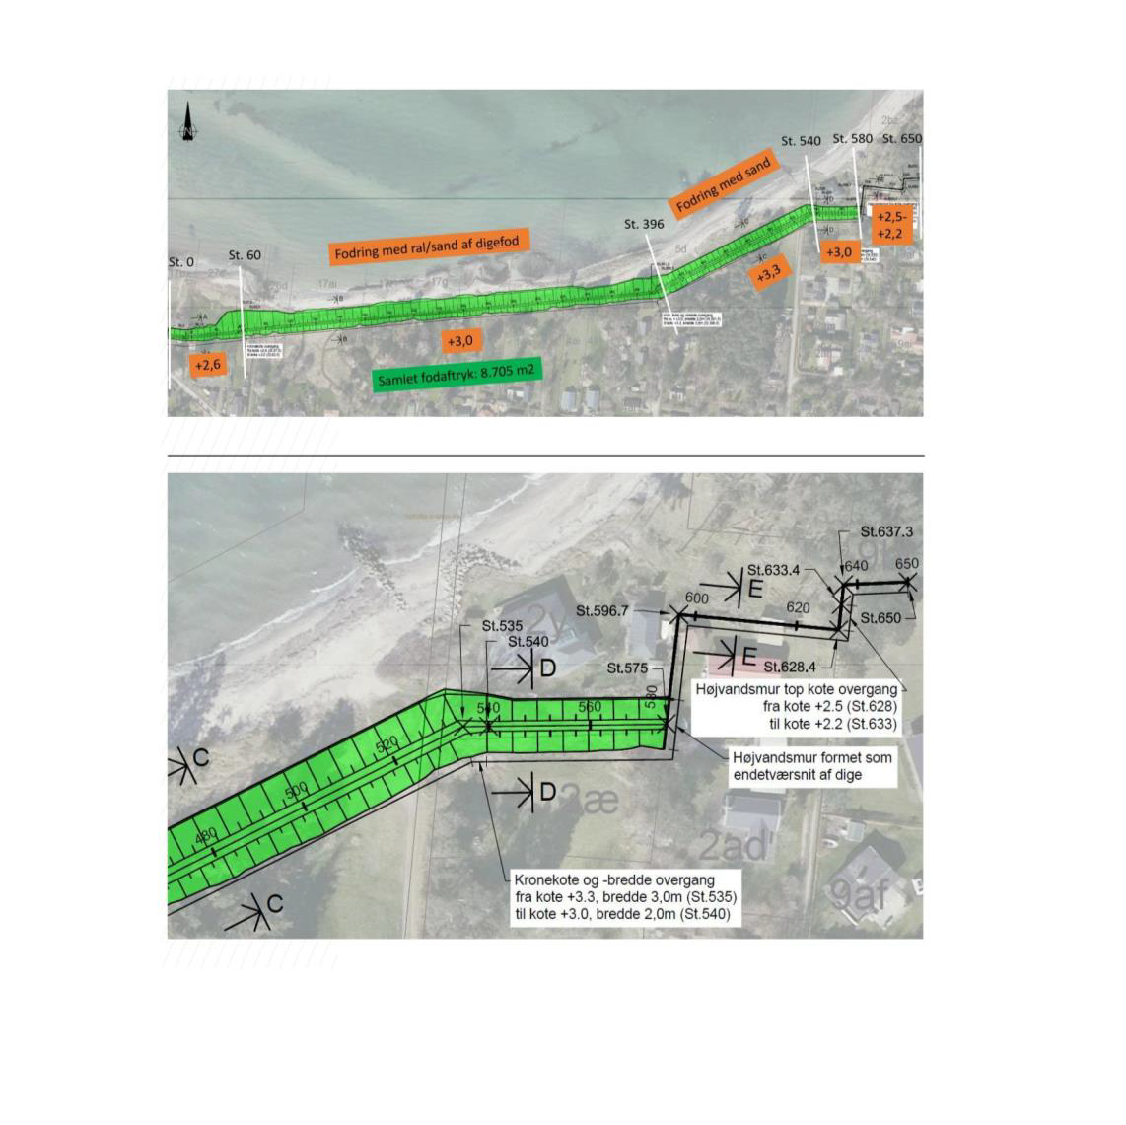
Strækning 1 og 2
- Digets nuværende centerlinje rykkes ca. 3-7 m ind i land, hvorved anlægge på forsiden kan øges til ca. 1:10. Bagsideanlægget er 1:2.
- Diget udføres med en 2-3 m bred krone med topkote varierende mellem+2,60 m DVR90 i vest, kote +3,00 m DVR90 ud for bølgebryderne til +3,30 m DVR90 ud for den offentlige strand.
- Bag om Knudsvej 44 mellem St. 540 og St. 580 udføres diget med
topkote i +3,00 m DVR90 og skråningshældninger på 1:2.
- Fra St 580 fortsætter diget som en betonmur placeret i skel mellem
matriklerne 2y-2aa og 2aa-9ae-9bl med topkoter der går fra +2,5 til
+2,2 mDVR90.
- Den nuværende kystlinjeplacering fastholdes vha. den eksisterende erosionsbeskyttelse med bølgebrydere og stenkastning.
- Sand-/ralfodring af digefoden med ca. 2,000 m3 sand/ral langs strækningen fra St. 60 til St. 540

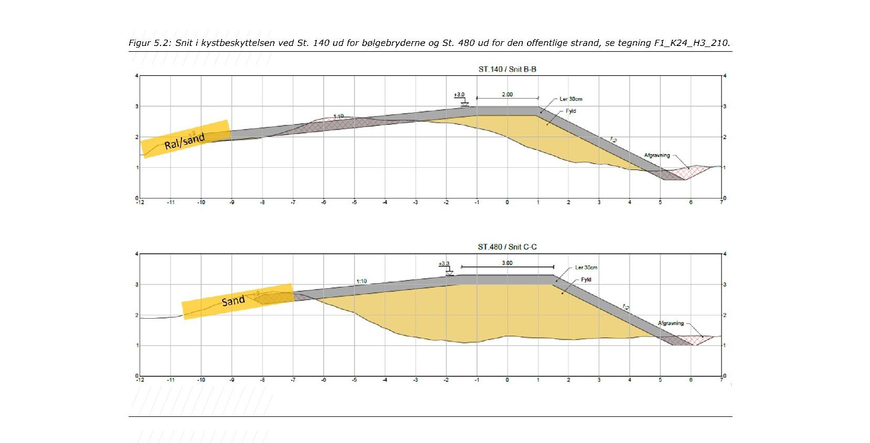

Strækning 1 og 2 - snittegning

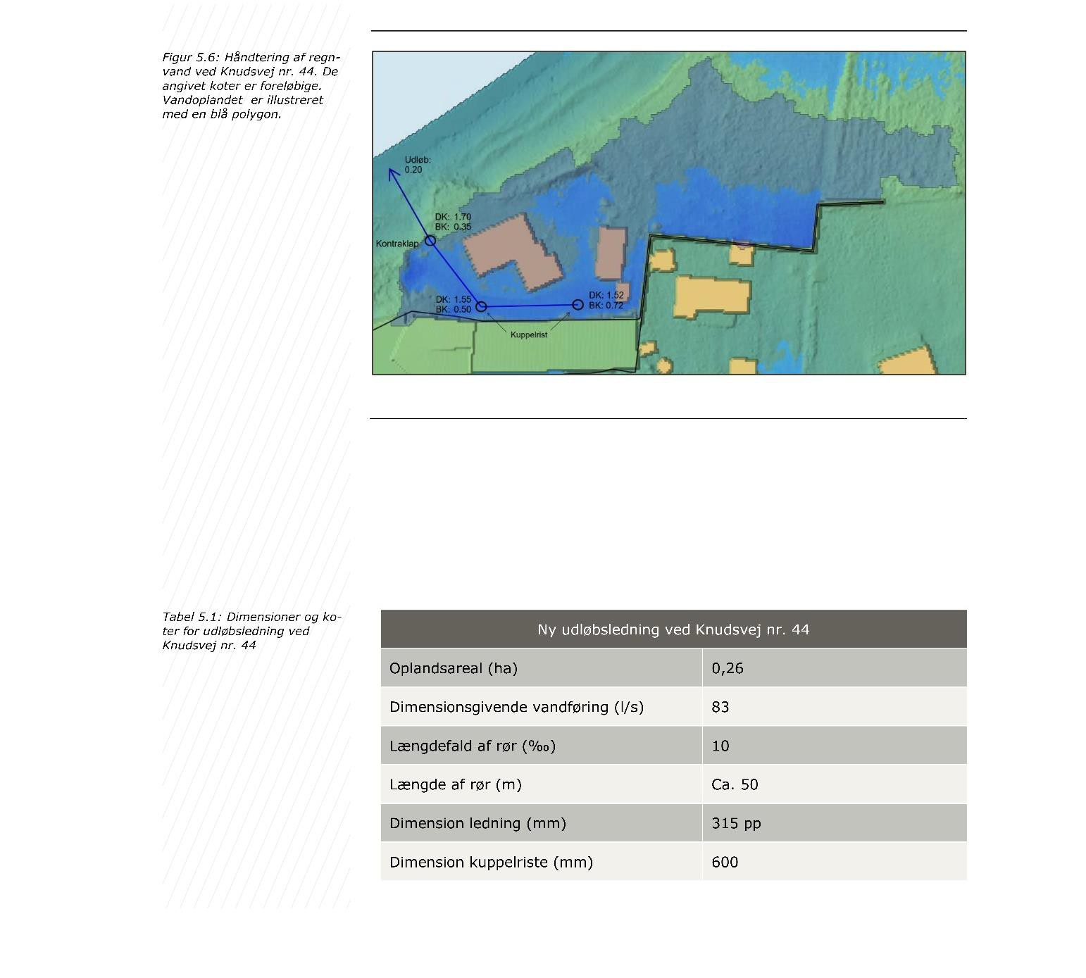

Strækning 1 og 2
- Ved Knudsvej nr. 44 vurderes det nødvendigt, at etablere en foranstaltning til håndtering af skybrudsvand, da opførelse af højvandsmuren vil afbryde en eksisterende strømningsvej.

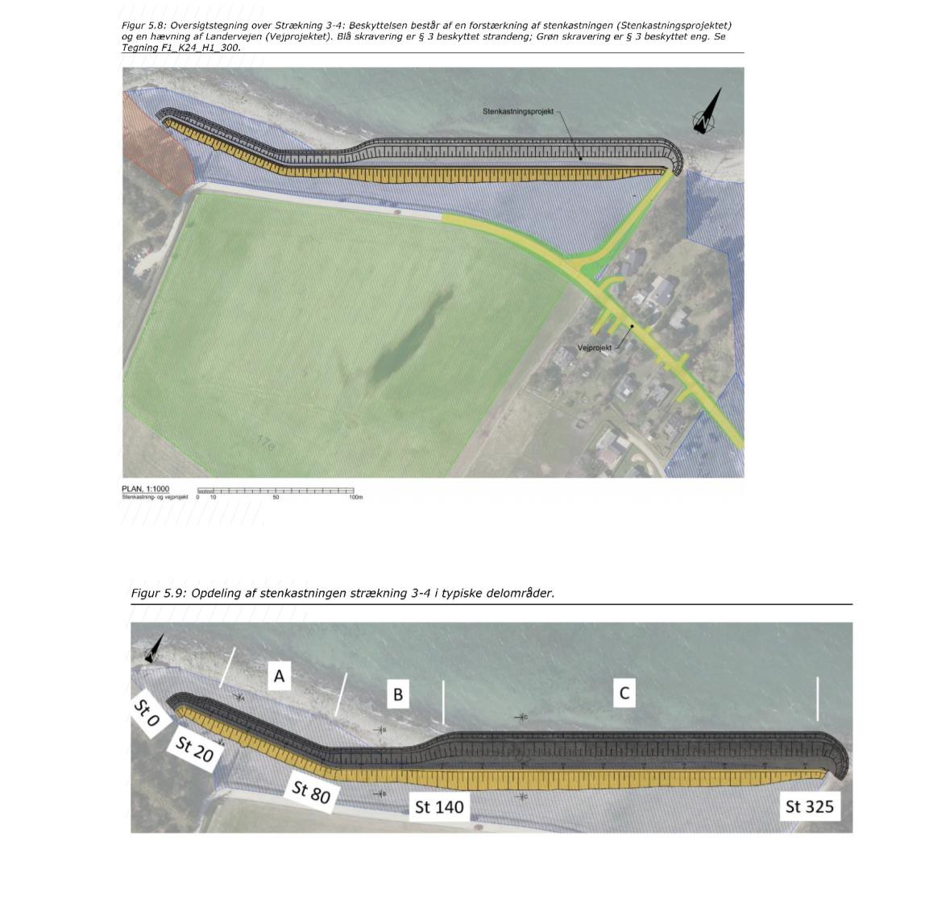

Strækning 3
Stenkastningen er opdelt i tre hoved- delstrækninger: A (60 m lang),B (60 m lang) og C (185 m lang),
Opbygges til at modstå forskellige
bølgepåvirkninger.
På delstrækning A og B er diget beskyttet af
et forland af ral og sten
Delstrækning C ligger udsat for direkte påvirkning af store bølger fra Storebælt.

Strækning 3
  - Stenene i dæklaget på den eksisterende stenkastning
fjernes midlertidigt for at blive sorteret og genbrugt
  - Evt. overskydende mindre sten bruges til at opbygge
et filterlag
  - Digets forside opbygges med en hældning 1:2 til en topkote varierende mellem +3,0 m DVR90 på strækning A og B til +3,5 m DVR90 i område C.
  - Digekronen varierer fra 2 m i Område A og B til 6 m i Område C. Den beklædes med 0,5 m sten i område A og B og 0,7 m sten i Område C.
  - Kronen afsluttes med en beton mur til at sikre mod
erosion af bagsiden.
  - Beton muren støttes af 1,5 m fyldjord.
  - Bagsiden udføres af fyldjord med en hældning på 1:3.
  - Der sandfodres langs stenkastning

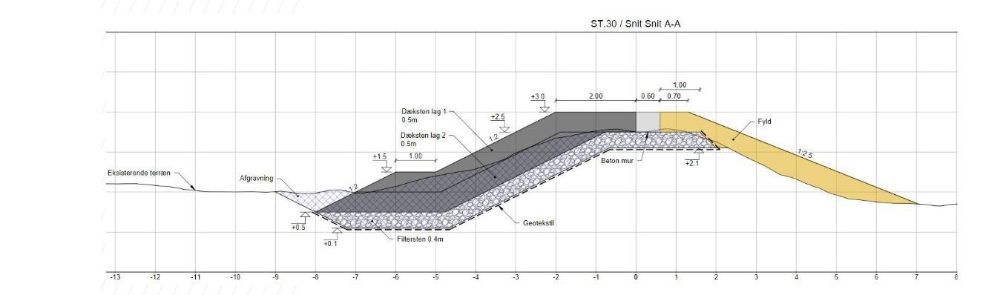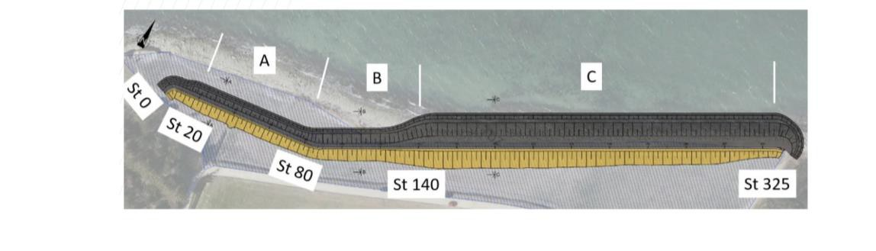Strækning 3 delstrækning A

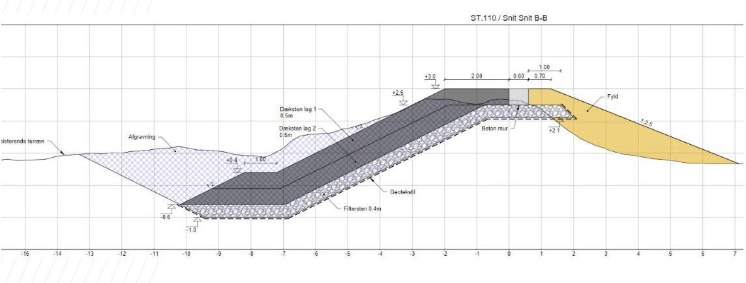Strækning 3 delstrækning B

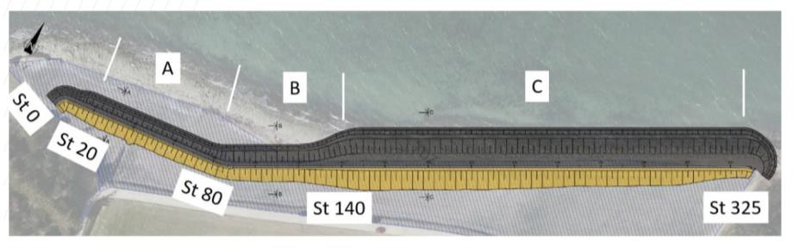

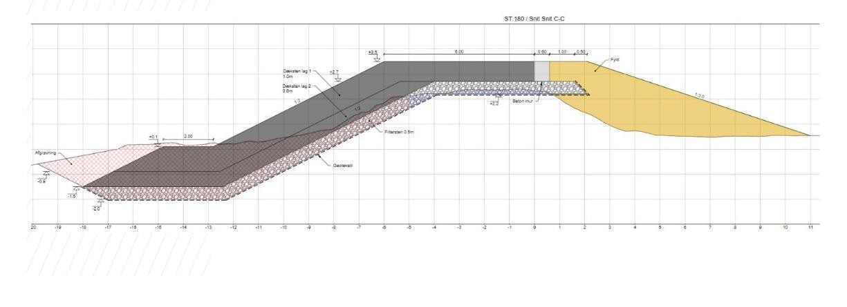Strækning 3 delstrækning C

Strækning 4
- 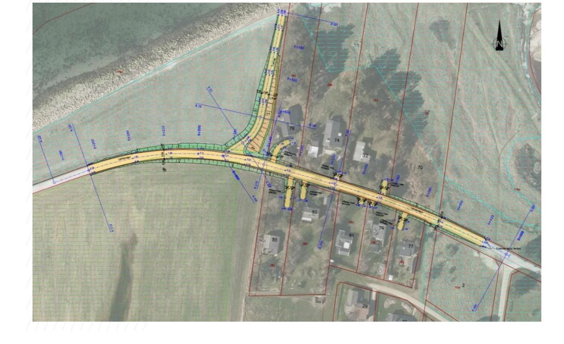Hæve Landervejen og sidevej
- Fortsat som grusvej
- Vejen hæves fra 1,2 m til 2,25 m DVR90
- Regulering og tilpasning af tilkørslerne
- Vest for sidevejen sænkes vejen til eksisterende
højde, vejen sænkes over en længde på ca. 80
m. jf. anbefalinger til kørselskomfort

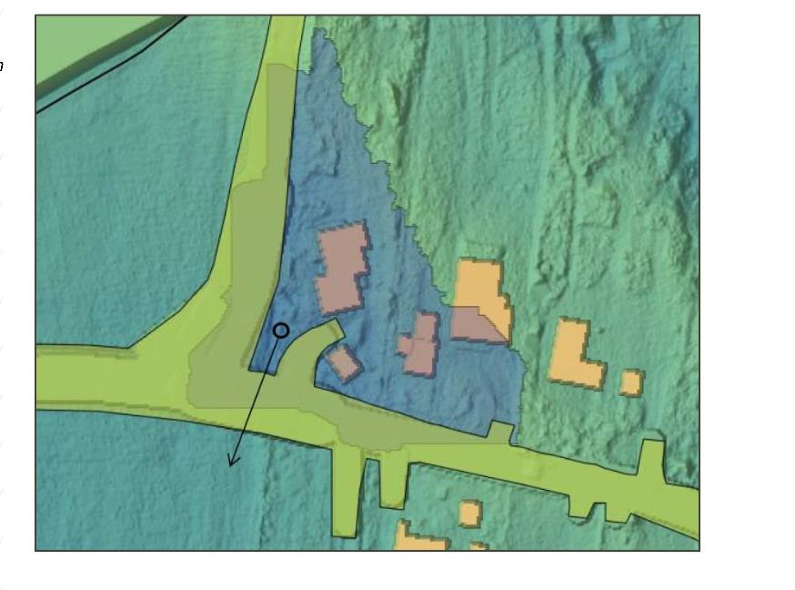Strækning 4
- Problemer med opstuvning af regnvand
- Nr. 72: Mindre terrænregulering (40 m2 op til
0,5 m)
- Nr. 76: Etablering af pumpebrønd og trykrør
der leder regnvand under landervejen

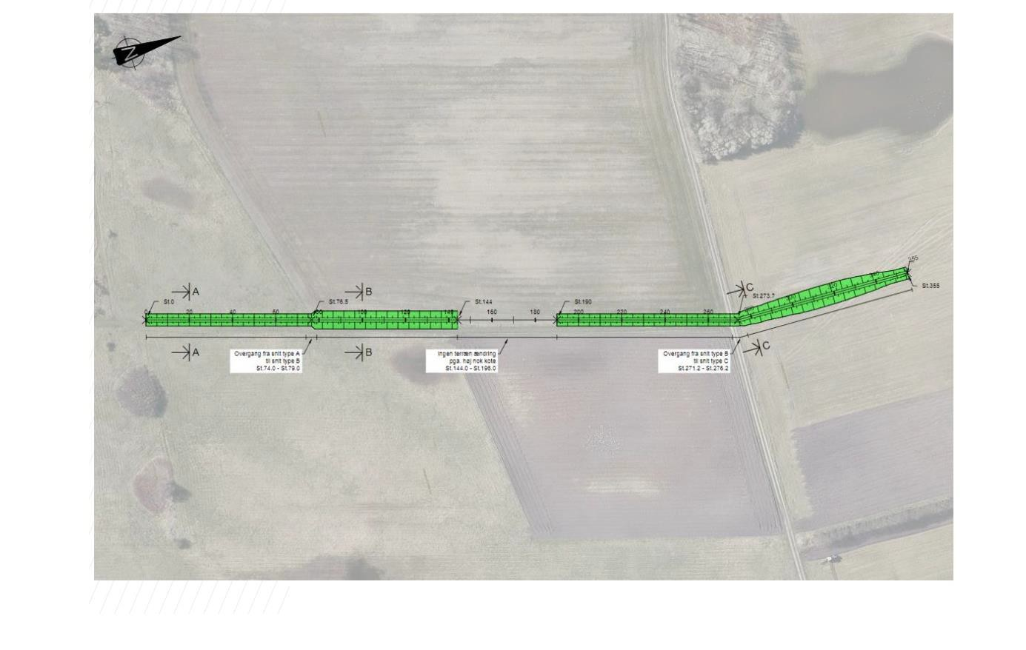Strækning 5
144 og 165 m dige til kote 1,85 m over dvr90 Opbygning af dige
- For og bagskråning 1:3
- Krone 2m
- Lermembran på 0,3 m
- Muldlag og digegræs

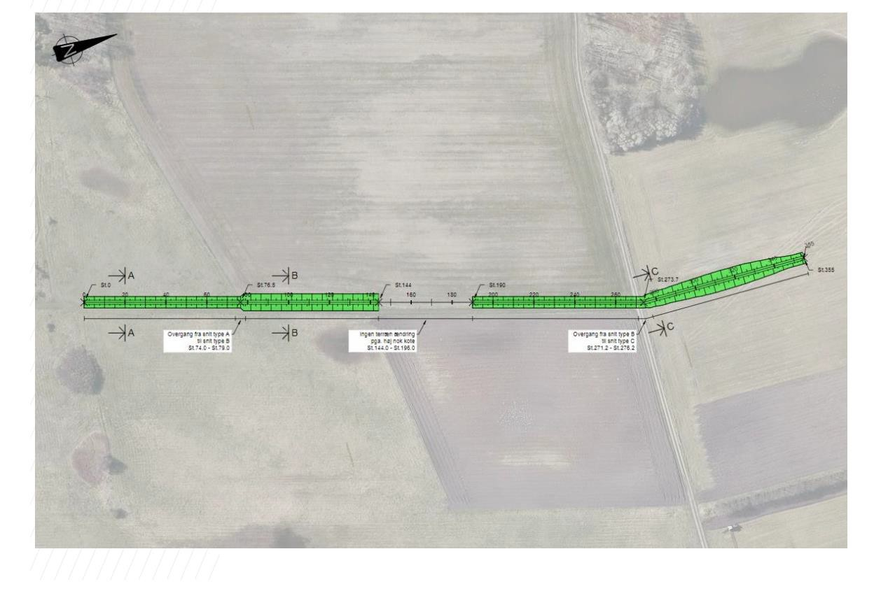

Strækning 5
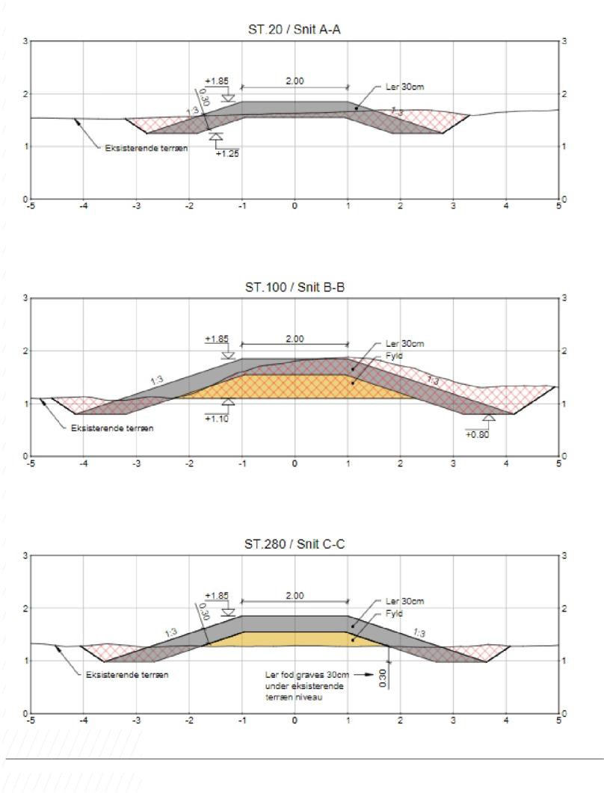

Strækning 6
- Reersøvej-Strandvejen forhøjes til kote 1,85 m dvr90 (0,2 til 0,4 m hævning)
- Fra krydset ved Landervejen til efter svinget ved krydset med skovhusvej
- Eksisterende bredde på 5,5 m bibeholdes
- Der etableres bump i forhold til hastighedsnedsættelse
- Regulering af indkørsler bla ved at flytte vejen ca. 1 meter mod øst
- Eksisterende rekreativ sti bevares og hæves
- Sikres adgang af Strandvejen-Reersøvej i anlægsperiode
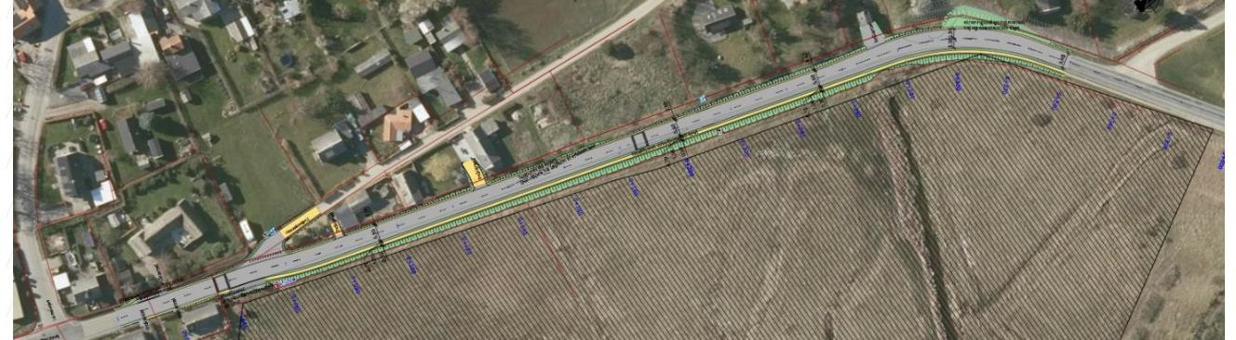

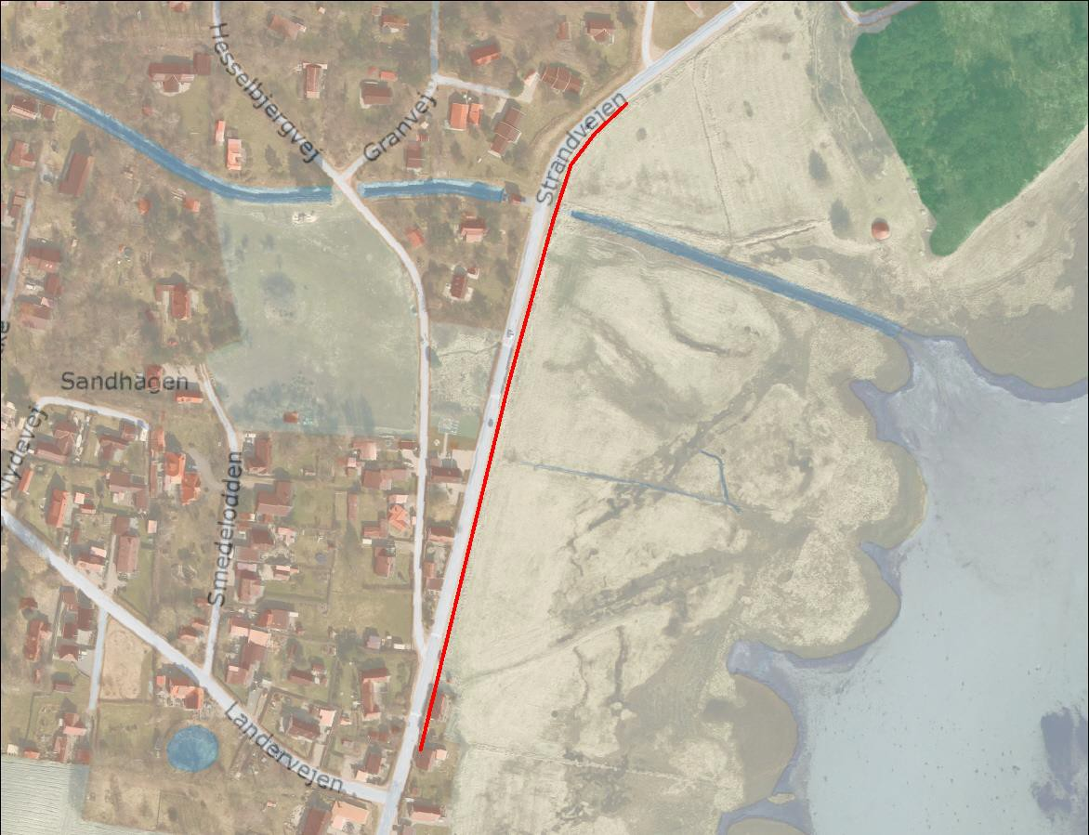

Strækning 6 alternativ
- Etablering af 330 m spuns (asobe eller plastspuns med træhammer)
- 0,2-0,4 m over terræn
- Eksisterende rekreativ sti bevares og hæves

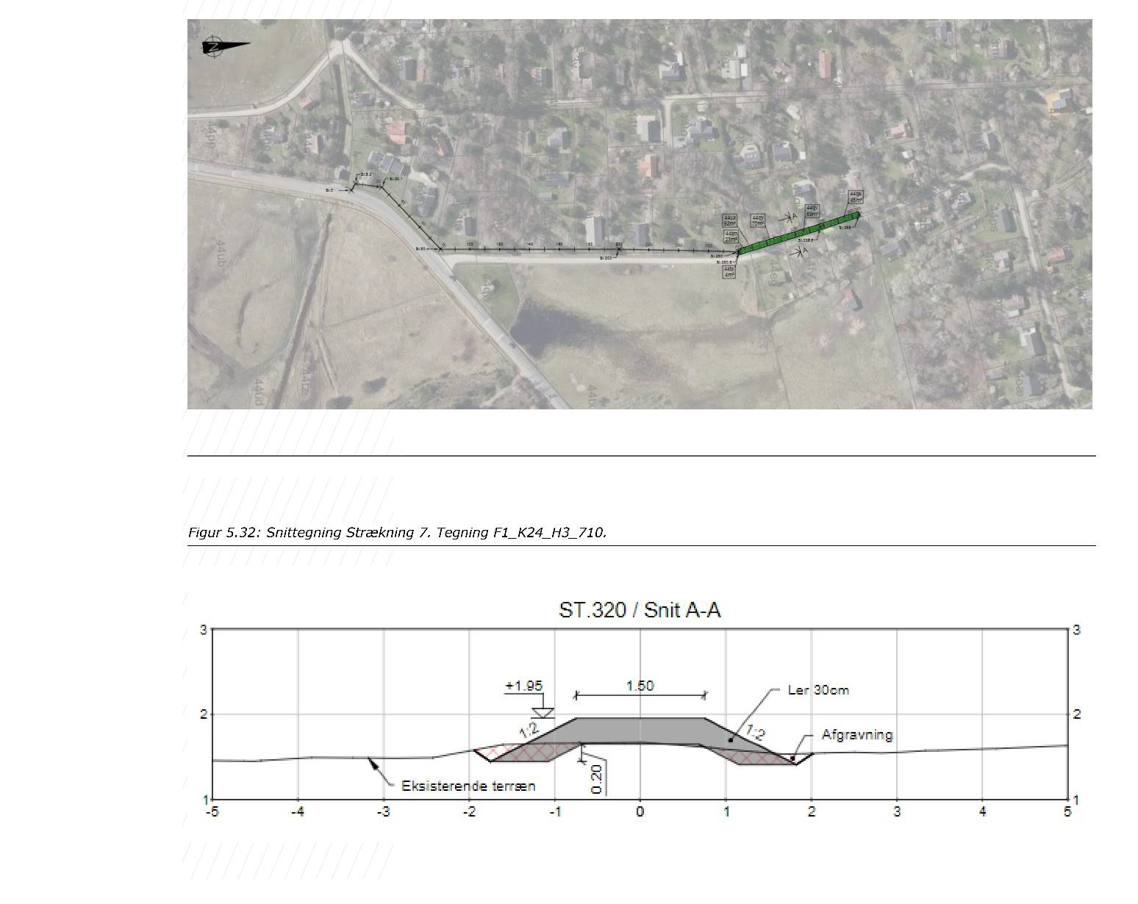Strækning 7

Eksisternede dige ryddes for bevoksning mm 85 nyt dige til kote 1,95 m over dvr90 Opbygning af dige
- Hældning 1:2
- Krone 1,5 m
- Lermembran
- Muldlag og digegræs

Påvirkninger
Kompenserende foranstaltninger
§3 natur
- Sker en påvirkning af §3 beskyttet natur i område 1-4 og lidt i område 6
- Samlet ca. en ha erstatningsområde Kompensationsfordring strækning 3
- Sikre at naturareal foran stenkastning bibeholdes
- Sikre at stenkastning ikke undermineres på sigt og synker

Tidsplan mm kort version

- Ansøgning om puljemidler/afgørelse på ans aug – dec 22
- Høring af konkret projekt (+ evt borgemøde) jan - feb 23
- Afgørelse i udvalg og kommunalbestyrelse aug – sep 23
- Klageperiode/behandling af klage okt 23 – april 24
- Anlægsperiode juli 24 – april 25

Tidsplan mm

- Konkretisering af anlægsprojekt, bidragsfordeling og vedtægtsændringer okt – dec 22
- Afklaring vedr. påvirkning af natur okt 22 – juli 23
- Myndighedansøgning (konkret projekt, fredning,landzone) okt – dec 22
- Ansøgning om puljemidler/afgørelse på ans aug – dec 22
- Høring af konkret projekt (+ evt borgemøde) jan - feb 23
- Opfølgning på høring/behandling i Kalundborg Kommune marts – juli 23
- Afgørelse i udvalg og kommunalbestyrelse aug – sep 23
- Klageperiode/behandling af klage okt 23 – april 24
- Evt. ekspropriationsforretning mart – juni 24
- Udbud af anlægsprojekt maj – juni 24
- Anlægsperiode juli 24 – april 25

Tak for ordet

